《镜花缘》荐读
奉贤区阳光外国语学校 何顺伟
一、书虫（推荐人）介绍
1. 照片
2. 几句话简介
读书是一种享受，在享受中可以得到体会，在体会中可以得到乐趣，在乐趣中可以得到知识。

二、图书信息
1. 推荐读物封面图片
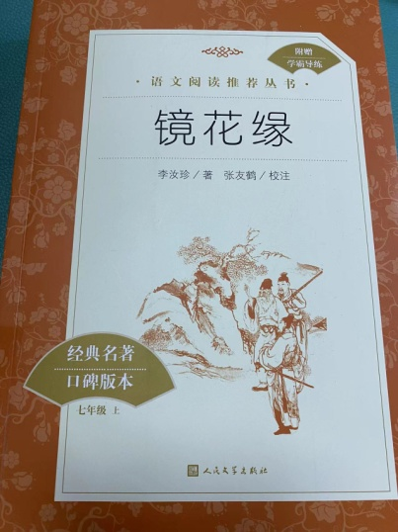
2. 推荐读物信息表
书名 | 镜花缘 |  | 作者 | 李汝珍
出版社 | 人民文学出版社 | 版次 |  | 1955年4月北京第一版
ISBN | 978-7-02-013805-0 | 推荐阅读对象 |  | 初中生
阅读来源  （√选） | 学校藏书（√ ） 自购书籍（ ） 公共图书馆借阅（）  超星电子书（ ） 中文在线电子书（ ） 其他 .备注（ ）
读《镜花缘》有感
《镜花缘》是继《红楼梦》之后比较优秀的一部现实主义长篇小说，在中国文学史上占有一席之地。
《镜花缘》可分为两个部分。第一部分写武则天称帝，打败了唐室旧臣徐敬业、骆宾王的反叛。有一天醉后观花，令白花严冬齐放。众花神不敢违背圣旨，就齐聚皇家花园喷蕊吐艳。哪知违背了天规，被玉帝贬下凡尘成了一百个才女。众花领袖白花仙子被贬到岭南，托生为唐敖的女儿小山。唐敖殿试落第，心情沉闷，就随妹夫林之洋泛海出游，经舵工多九公导游，观览了海外异国风情，看到许多奇人异事。后来进入小蓬莱，求仙弃世，一去不返。小山思亲心切，让舅父林之洋带她出海，寻父回家，历经磨难后终于找到小蓬莱，却意外地在泣红亭中录下一卷“天书”，上面有一百名女子的事迹。并遵照父亲的意思改名为唐闺臣。
第二部分写武则天开科考试才女，录取了一百人，名次和泣红亭天书上载得分毫不差。这些才女及第后，拜见宗师，连日饮宴，赋诗游戏，表演了书、画、棋、医、卜、星相、音韵、算术等，以及灯谜、酒令、斗草、投壶等，尽欢而散，唐闺臣也重返仙山。这时，徐敬业、骆宾王等人的儿子联合剑南节度使文芸，起兵反对武则天，一些才女也因姻亲关系加入军中，不少人殉难，终于打破了“武家军”的酒、色、财、气四座大阵，武则天失败。后来唐中宗复辟，仍尊则天为“大圣皇帝”，则天又下新诏，宣布明年重开女试，并命前科录取的才女重赴“红文宴”。
《镜花缘》一书的思想意义十分突出，作者借书中人物之口，鲜明地表现了自己的一些社会观点，对嫁娶、葬殡、饮食、衣服、居家用度都提出了一些改革的办法。他还通过对各国风土人情的描述，无情地批判了好吃懒做、说谎、奉承、不学无术等多种社会现象，对好让不争、待人宽大的“君子之风”、大人之度则给予赞扬和肯定。然而，书中的一个更重要、更鲜明的主题，就是要求提高妇女的地位，使妇女扬眉吐气。在我们生活的这个社会中，虽然人们的观念较以前已经有了很大转变，但封建残余思想依然存在，有的还很严重，像男尊女卑的现象及男主外、女主内的思想都不同程度地存在着。一位生活在两百多年前的封建社会中的作家都能打破世俗偏见，控诉封建制度，主张男女平等，这是否能引起我们这些生活在社会主义社会中的当代人深思呢?

推荐初中生阅读。
奉贤区阳光外国语学校图书馆

